全国自治協会 建物共済 物件被災時の対応について

➊初動について
【罹災速報】すぐ御一報ください！
WEBからご作成いただけます。（別紙１）
①損害額が300万円を越える場合にご提出が必要となります。
②落雷被害の場合は、損害額が100万円を越える場合に必要です。

【罹災の速報事項について】
①事故発生の日時及び原因
②共済委託物件の名称と承認証番号
③損害の程度と状況（写真等）

【本会担当者が現場調査を行う場合に御用意いただくもの】
①被災建物の建築年月日及び再調達価格
②被災建物を含む配置図と平面図
③その他、本会が必要とするもの

❷【請求に必要な書類について】
①建物災害共済罹災状況調書兼共済金請求書
WEBからご作成いただけます。必要事項を記入してください。

➁罹災（事故）証明書
・火災の場合は、消防署
・車両の衝突の場合は、事故証明書（警察）
・破壊行為の場合は、警察受付受理書（受理番号）等
・上記罹災以外は、不要

③損害額明細書
・支払請求書又は工事請負契約書
（請求・工事内容の明細が分かるものを御提出下さい）
※復旧を要しない場合
・仮に復旧した場合の損害額明細書（損害見積書）又は全損の場合は再調達価格明細書

④再調達価格見積書
・損害額が500万円を越える場合に必要です。
『再調達価格』とは・・・・
共済の目的と同一の構造、質、用途、規模、型、能力のものを再建築又は再取得するのに要する価格をいい、整地費、建替えによる解体費、樹木移転費、造園工事費、設計委託費は含みません。

⑤罹災建物の平面図と配置図
・罹災箇所を朱書き等で確認できるようにして下さい。

⑥罹災状況写真（※カラーで、逆光・ピンボケがないように）
（１）罹災状況が確認できる損害箇所の修理前・中・後の写真
（２）罹災物件の前面と背面、左右より罹災状況が分かるように。
（落雷の場合は、こげ損等が分かるもの）
（３）１枚毎に説明書きをお願いします。
※公用車が接触した場合は、公用車の損害箇所の写真（公用車のナンバーが分かるように）

⑦共済委託承認証（写し）
WEBの物件照会データでも可。（別紙１）

⑧念書（破壊行為で請求する場合）
その他、本会が必要とする書類（適宜、お知らせします）
～以下、落雷のご請求時のみに必要な書類～

⑨修理業者の調査（修理）報告書
罹災の原因が落雷であることを証明するもの。
・業者の様式で構いませんので、報告書（写真付）を作成してもらって下さい。

⑩落雷損害共済金請求物件調査表
・WEBから、請求書作成時に併せて作成されます（エクセル）。
担当者様で、ご記入下さい。

⑪電気系統図

➌修繕（復旧）しない場合の取扱について
・時価額により共済金を算出します
現状復旧費から経年減価額を控除した残額が損害額で、最終残存価格は再調達価格の20％となっております。
『現状復旧費』とは・・・・
罹災物件を罹災直前の状態に回復するために要する費用。
注）現状復旧費に含まれないもの
①共済金の請求に必要な書類等の取得に要した費用
Ex)証明書手数料、設計書、写真代等
②消費税（商取引が行われないため）
《計算式》
時価額 = 再調達価格 × {100％ － （経過年数×残価率）}
※経年減価表については、例規集をご参照下さい。

➍土砂災害ご請求時の留意点について
※被災した物件が、土砂災害となるか風水害となるかは、写真または本会職員による現場調査にて判断致します。不明な場合は、ご相談下さい。
罹 災 原 因 | 共済金のお支払い
土砂災害によるもの | １００分の１００
風水害によるもの | １００分の ５０
・土砂災害における「土砂撤去費用」についても対象となりますが、罹災物件を修復するために必要な最小の範囲とします。（但し、再建築を要しない場合は、対象となりません。）
・損害額明細書で不明な点を、お尋ねすることがあります。
・損害額が高額になる場合は、鑑定を入れさせていただくこともございます。
～規程細則 第４条10号（土砂災害の定義）～
規程第６条第１項第１０号に定める土砂災害による損害とは、豪雨等の自然現象によって発生する崖崩れ、山崩れ、土石流、地すべり、巨岩の落下によって共済の目的が被る損害をいう。
ただし、土地の陥没・隆起および河川の氾濫・高潮等に起因する土砂の流出または流入による損害は、該当しない。
（上記但書は、水害に該当します。）
土石流とは・・・・【筑紫郡那珂川町洪水・土砂災害ハザードマップより】
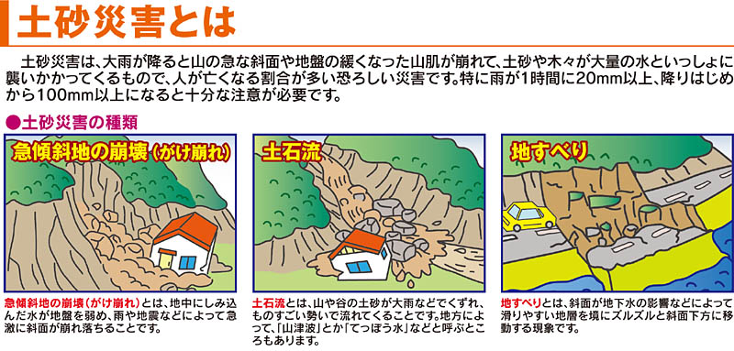

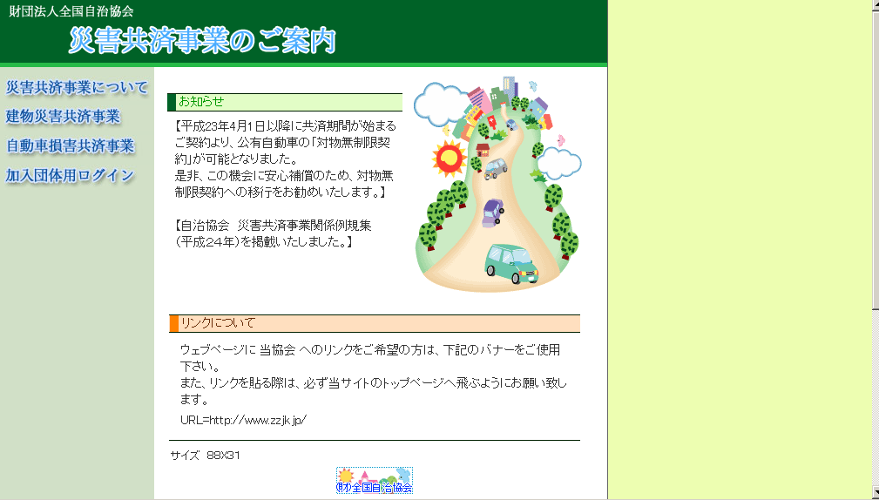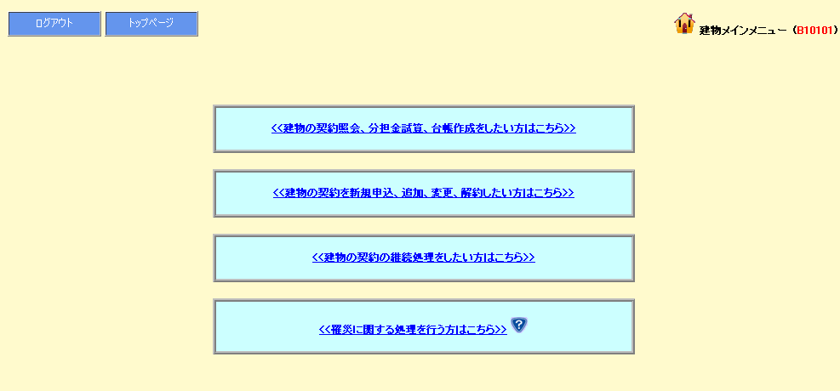
契約照会
速報・請求書作成
別紙 １
